

Московский государственный университет имени М.В. Ломоносова

Факультет вычислительной математики и кибернетики

Кафедра математической физики

Лытов Дмитрий Андреевич

**Применение Байесовских методов машинного обучения для решения обратной задачи модели** **Лотки — Вольтерры**

КУРСОВАЯ РАБОТА

**Научный руководитель:**

к.ф-м.н. С.Б.Березин

Москва, 2019

Оглавление

Введение 3

Основная часть 4

Модель Лотки – Вольтерры 4

Описание данных 5

Постановка задачи 5

Возможные варианты решения 5

Решение 7

Эксперимент 9

Оценка 9

Выводы 10

Заключение 10

Список литературы 12

# Введение

*Система «хищник — жертва» — сложная экосистема, для которой реализованы долговременные отношения между* [*видами*](https://ru.wikipedia.org/wiki/Биологический_вид) *хищника и жертвы.*

*На (рис. 1) приведены примеры реальной динамики численности популяции зайцев* и *рысей [1]*

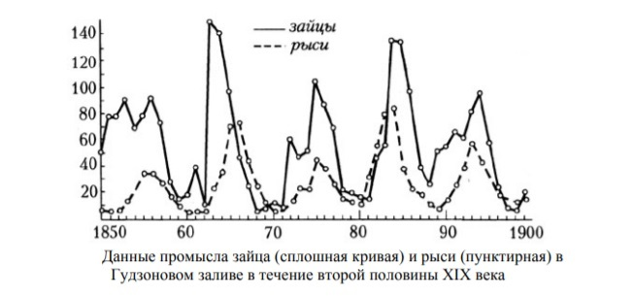Рис. 1

*Одна из простейших математических моделей для описания динамики численности популяций -* ***Модель Лотки — Вольтерры***. В ней полагаются известными некоторые параметры, характеризующие регуляцию численности популяций, что позволяет смоделировать их динамику. Но что, если наша задача в обратном? Допустим, что уже имеем измерения численности популяций за последние несколько лет наблюдений за видами, но нам хотелось бы по этим данным найти исходные параметры – числовые значения, характеризующие регуляцию их численности?

*Цель работы:*

*1. По данным измерениям численности популяций видов хищников и жертв приблизить исходные параметры модели Лотки – Вольтерры.*

*2. Реализовать алгоритм, решающий данную задачу с помощью Байесовских методов машинного обучения и выяснить, насколько точен этот подход в сравнении с другими известными моделями решения обратной задачи для модели Лотки – Вольтерры.*

# Основная часть

## Модель Лотки – Вольтерры

$$\left\{\begin{aligned}dx=\left(α-βy(t)\right)x(t) \\ dy=\left(-γ+δx(t)\right)y(t)\end{aligned}\right. (1)$$

$$x>0-численность популяции жертв$$

$$y>0-численность популяции хищников$$

$$α>0-коэффициент рождаемости жертв \left(на единицу особи, на единицу времени\right)$$

$$β>0-коэффициент смертности жертв$$

$$(на единицу особи жертвы, на единицу особи хищника, на единицу времени)$$

$$γ>0-коэффициент смертности хищников$$

$$(на единицу особи, на единицу времени)$$

$$δ>0-коэффициент смертности хищников$$

$$(на единицу особи жертвы, на единицу особи хищника, на единицу времени)$$

Решением на фазовой плоскости является семейство замкнутых траекторий с центром в равновесной точке: $x_{e}=\frac{γ}{δ};y=\frac{α}{β}$

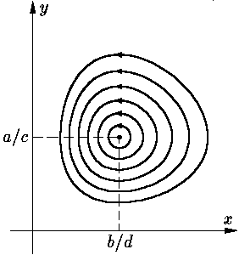Координаты равновесной точки находятся [2]

## 

## Описание данных

Данные о численности популяций видов будет моделировать самостоятельно. Для этого был реализован алгоритм для прямого решения поставленной задачи с начальными условиями $x\left(0\right)=x_{0};y\left(0\right)=y_{0}$ После того, как я передаю ему на вход некоторые исходные параметры, он моделирует динамику популяций (в виде двух непрерывных функций от времени), и возвращает случайным образом сделанные измерения (берет точки на графике /*каком*/ с некоторыми отклонениями, соответствующими погрешности измерения):

$${\{(x_{i}, y_{i}, t_{i})\}}_{i=1}^{sample_size} (2)$$

## Постановка задачи

На основе данных (2) приблизить исходные параметры системы $α_{0}, β_{0}, γ_{0},δ_{0}$.

Для оценки точности работы алгоритма используем функционал $\sqrt{\frac{{\left(α_{0}-α^{'}\right)}^{2}+{\left(β_{0}-β^{'}\right)}^{2}+{\left(γ_{0}-γ^{'}\right)}^{2}+{\left(δ_{0}-δ^{'}\right)}^{2} }{4}}$.

Для визуализации будем строить решение прямой задачи с найденными параметрами и оценивать схожесть с решением задачи с исходными параметрами.

## Возможные варианты решения

Для решения поставленной задачи я использовал Байесовские методы машинного обучения. Но при обучении использовал две различные модели:

1. Разностная модель.

Пусть имеется выборка из n точек $(x_{i}, y_{i}, t_{i})$, тогда имеем

$$\left\{\begin{aligned}(d{x)}_{i}=\left(α-βy_{i}\right)x_{i} \\ (d{y)}_{i}=\left(-γ+δx_{i}\right)y_{i}\end{aligned}\right.$$

$$(d{x)}_{i}, (d{y)}_{i}, x_{i}, y_{i}-случайные величины, для которых мы можем задать наблюдаемые значения$$

$$(dx)_{1}=\frac{x_{2}-x_{1}}{t_{2}-t_{1}} ; (dx)_{i}=\frac{x_{i+1}-x_{i-1}}{t_{i+1}-t_{i-1}} ; (dx)_{n}=\frac{x_{n}-x_{n-1}}{t_{n}-t_{n-1}}$$

Аналогично для $(dy)_{i}$

1. Модель с использованием первого интеграла

Найдем первый интеграл системы (1):

$$\frac{dx}{dy}=\frac{\left(α-βy\left(t\right)\right)x\left(t\right)}{\left(-γ+δx\left(t\right)\right)y\left(t\right)}$$

$$\frac{\left(-γ+δx\left(t\right)\right)dx}{x\left(t\right)}=\frac{\left(α-βy\left(t\right)\right)dy}{y\left(t\right)}$$

$$\left(-\frac{γ}{x\left(t\right)}+δ\right)dx=\left(\frac{α}{y\left(t\right)}-β\right)dy$$

$$d\left(-γln⁡(x)+δx\right)=d\left(αln⁡(y)-βy\right)$$

$$d\left(α\ln\left(y\right)-βy+γ\ln\left(x\right)-δx\right)=0$$

$$δx+βy-γ\ln\left(x\right)- α\ln\left(y\right)=C$$

По определению, значение функции слева принимает одинаковое значение на всех точках наперед взятой фазовой траектории. Воспользуемся этим, чтобы описать модель.

Пусть имеется выборка из n точек $(x_{i}, y_{i})$, тогда имеем

$$\sum_{i=1}^{n}{δx_{i}+βy_{i}-γ\ln\left(x_{i}\right)- α\ln\left(y_{i}\right)-C=0}$$

После обучения получаем значения $α^{'},β^{'},γ^{'},δ^{'},C^{'}$. Дополнительно, $C^{'}$ предоставляет данные о конкретной траектории, входные данные не требуют временных отметок, но и параметры получены с точностью до мультипликативной константы (из-за отсутствия данных о времени)

## Решение

Для описания модели и ее обучения я выбрал программный пакет *Microsoft Infer .NET* – библиотеку, реализующую Байесовские методы машинного обучения, разработанную Microsoft Research. В качестве языка программирования и среды разработки я выбрал C# и Microsoft Visual Studio 2015. Для отрисовки графиков использовал пакет LiveCharts.

В составе решения были написаны 5 проектов:

1. 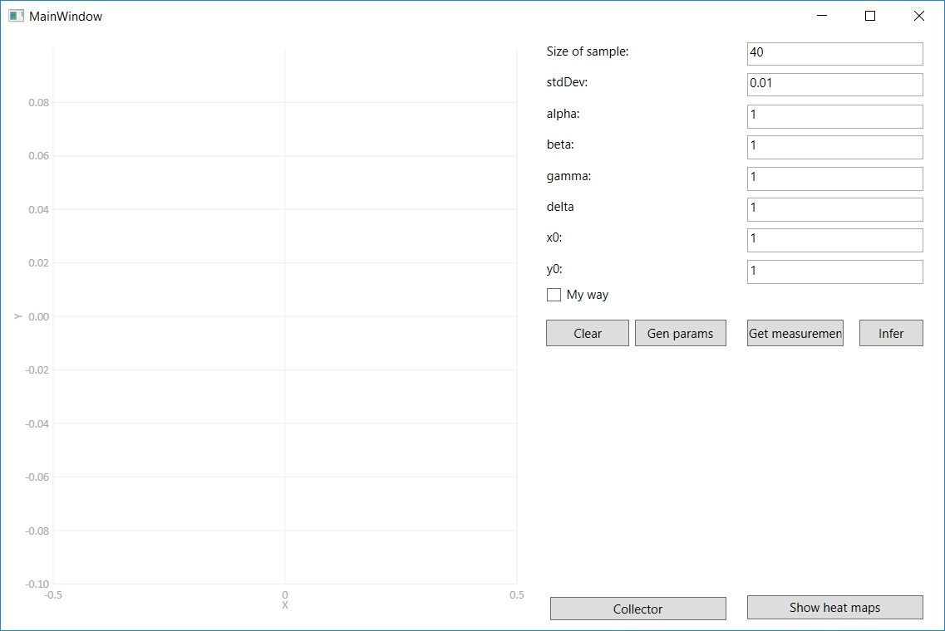User Interface – пользовательский интерфейс, обеспечивающий возможность использования функционала для пользователя и просмотр графиков;

Пользователю предлагается пронаблюдать эксперимент. Ввести исходные параметры системы или сгенерировать их случайно, решить прямую задачу, снять измерения с выбранной погрешностью, решить обратную задачу одним из двух способов. После чего предлагается оценить визуально сходство решений для исходных и приближенных параметров, а также оценить точность их нахождения:

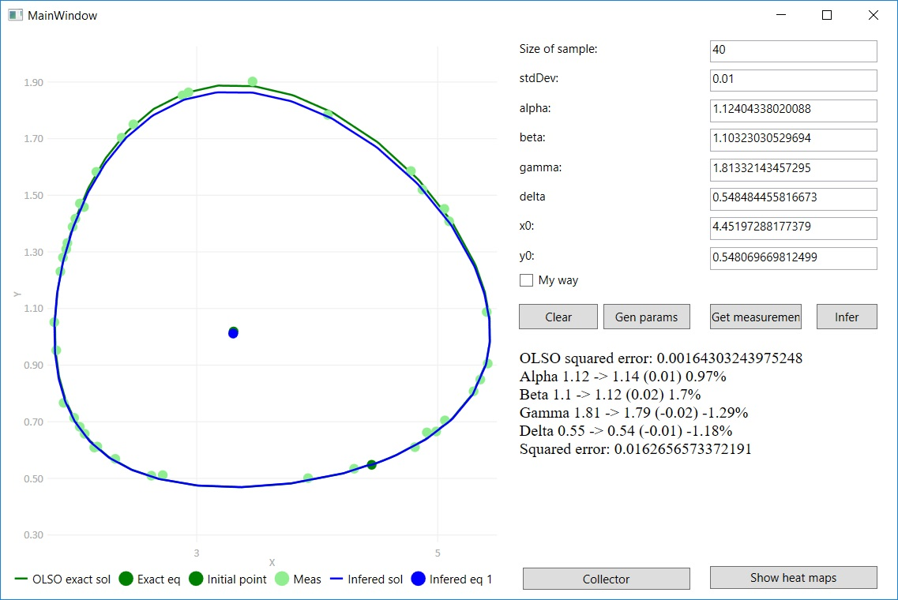

1. Solver – проект, отвечающий за решение прямой дифференциальной задачи;
2. Randomizer – проект, предоставляющий случайные исходные параметры для экспериментов;
3. Predictor – проект, отвечающий за решение обратной задачи;
4. 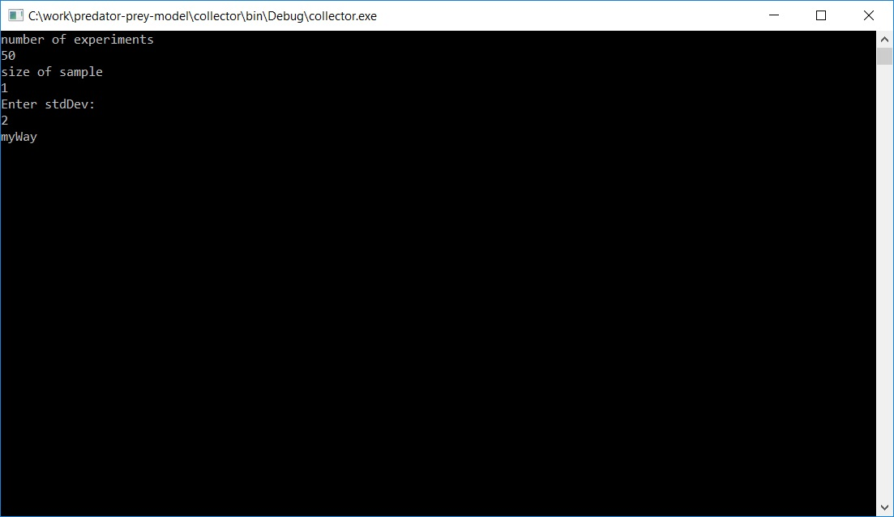Collector – проект, запускающий серию экспериментов в автоматическом режиме и собирающий их результаты в выходной файл;

## Пример работы программы

Сгенерируем случайные параметры и проведем эксперимент.

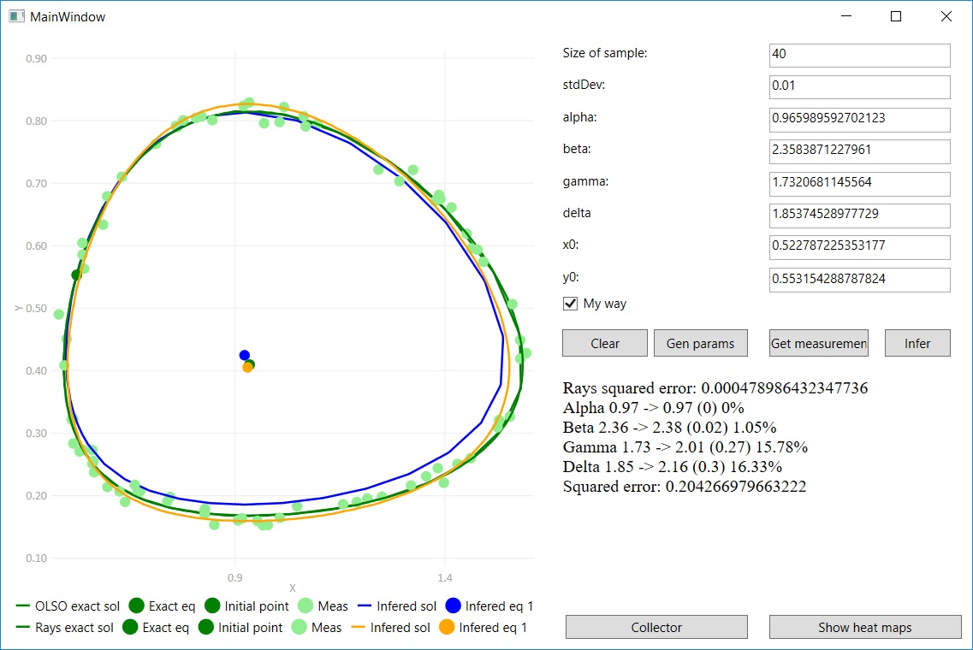

Темно-зеленым обозначена исходная траектория, её начальная и равновесная точки.

Светло-зеленым обозначены сделанные по ней измерения.

Синим обозначены траектория и её равновесная точка, полученные первым способом.

Желтым обозначены траектория и её равновесная точка, полученные вторым способом.

## Эксперимент

Была проведена серия экспериментов, в ходе которых были получены данные о работе каждого из двух методов для выборки из 5 точек и погрешности измерения с нормальным отклонением при $σ=0,001$ и для выборки из 50 точек и погрешности измерения при $σ=0,1$. Для каждой комбинации $α , β, γ,δ∈[0.5, 1, 1.5, 2, 2.5]$ было проведено 50 экспериментов. На тепловой карте цвет подобран в соответствии с медианой ошибки.

## Оценка

Adsfasfas

# Выводы

ыфвафыва

# Заключение

фывафыва

# Список литературы

1. «Хищник и жертва» К. Богданов
2. «Очерки по теории обыкновенных дифференциальных уравнений» Дифференциальные уравнения в биологии, химии, медицине

15-20